Mathématiques : Bilan de nombres et calculs 1
1. Continue ces bandes numériques.
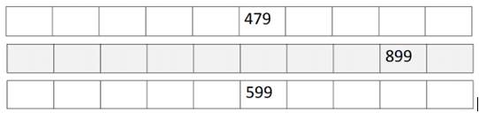
2. Ecris les nombres en chiffres.
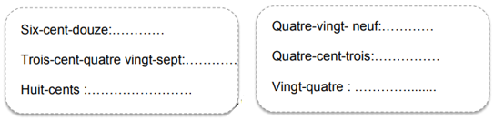
3. Ecris les nombres en lettres.
751 : …………………………………………………………………………………………………………………
628 : …………………………………………………………………………………………………………………
904 : …………………………………………………………………………………………………………………
600 : …………………………………………………………………………………………………………………
480 : …………………………………………………………………………………………………………………
4. Complète avec les signes > ou <.
5. Range les nombres du plus petit au plus grand.
………………………………………………………………………………………………………………………….
6. Range ces nombres du plus grand au plus petit.
……………………………………………………………………………………………………………………………
7. Calcule en ligne.
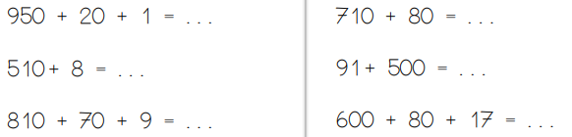
8. Complète.
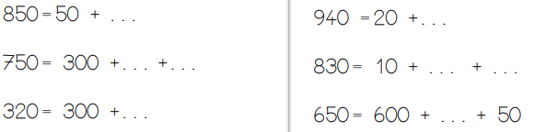
9. Pose et calcule.
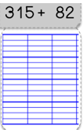
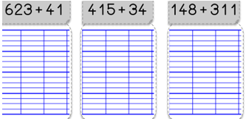
Mathématiques 2 :
Bilan de Calculs

- Complète chaque série de nombres.
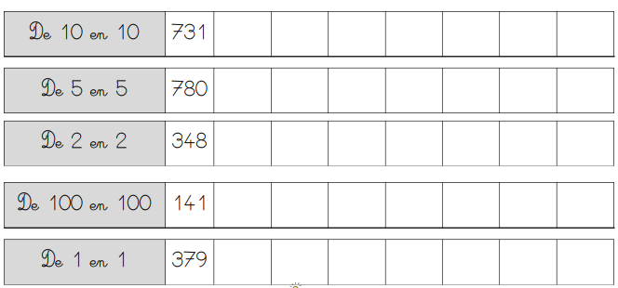
- Calcule en ligne.

300 + 250 + 30 = …………… 364 + 222 = …………………
755 – 321 = …………… 962 – 510 = ………………..
400 + 210 + 60 = …………… 45 + 60 + 500 = ……………
870 + 128 = ……………. 50 + 50 + 200 = …………..
530 – 120 = …………… 789 – 507 = ……………

- Calcule ces additions en colonnes.
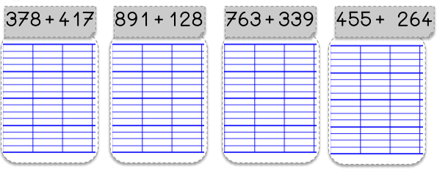
- Calcules ces soustractions en colonnes.
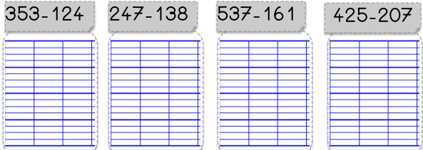
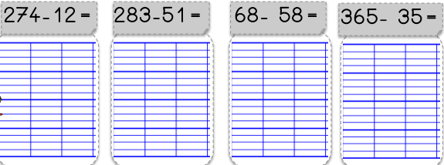
Mathématiques 3 : Addition itérée et multiplication
- Ecris la multiplication qui convient ainsi que le résultat.
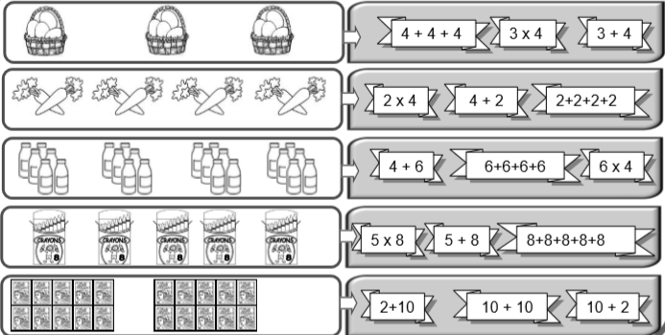
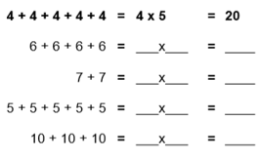
- Ecris la multiplication quand c’est possible.
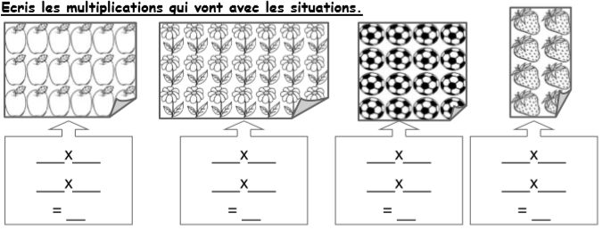
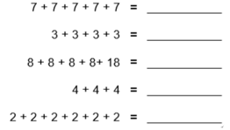
- Complète avec = ou =.
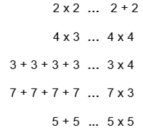

4 . Colorie les bonnes étiquettes.

Mathématiques 4 :
Bilan résolution de problèmes

